CONDUITE A TENIR POUR LE TRI DU LINGE ET DES DECHETS

LES REGLES DE BONNE PRATIQUE   | - Tri à la source, choix des couleurs, des formats des contenants. Dépose dans les locaux intermédiaires  - Application des précautions standards  - Elimination : au fur et à mesures, niveau de remplissage à respecter, fermer les sacs, utiliser les pédales des supports.
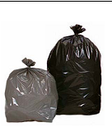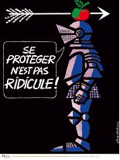 | Les déchets ménagers et assimilés : DAOM  Constitués par les emballages, essuie mains, reliefs de repas.…  MANIPULATION avec des gants non stériles à UU.  Le tri sélectif à la source (entre déchets ménagers et Déchets d’Activité de Soins à Risque Infectieux).  EVACUATION immédiate des déchets produits par les soignants dans les sacs noirs.  Pas de dépose des sacs au sol.  Une friction SHA est toujours effectuée après avoir manipulé des déchets (PS).  Si mains visuellement sales, pratiquer un lavage des mains.
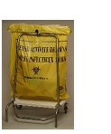  Pas dans les sacs  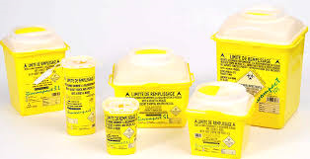 | Les Déchets d'activités de Soins à Risque Infectieux : DASRI  Concernent tous les déchets de soin, les OPCT (objets piquants, coupants, tranchants), et les protections pour patients incontinents relevant de précautions complémentaires d'hygiène. Ils  sont éliminés au plus près du soin.  MANIPULATION avec des gants à UU et éliminés de suite après le soin sans dépose intermédiaire. Sinon bionetoyage de la surface.  LOCAUX INTERMEDIAIRES DE STOCKAGE fermés par digicodes.  Il existe différents type de consistance de DASRI,  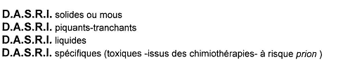  Une friction SHA est toujours effectuée après avoir manipulé des DASRI  Si main visuellement sales pratiquer un lavage
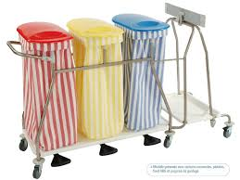 | Le linge sale :  MANIPULATION avec des gants non stérile à UU et un tablier en plastique pour protéger la tenue.  ELIMINATION dans un sac prévu à cet effet, dans le respect des codes couleur, au plus près du soin.  LE CHARIOT NE RENTRE PAS DANS LA CHAMBRE  Il est nettoyé après usage et avant rangement.  Le tri sélectif à la source est indispensable.  LOCAUX INTERMEDIAIRES DE STOCKAGE du linge sale fermés par digicodes.  Une friction SHA est toujours effectuée à la dépose des gants après avoir manipulé du linge sale.

